小学二年级（上）语文期末模拟卷

时间：60分钟 满分：100分
姓名 班级___________ 座位号
………………………装…………订…………线…………内…………不…………要…………答…………题………………………
题号 | 一 | 二 | 三 | 四 | 五 | 六 | 七 | 八 | 总分
得分

一、我会正确地抄写句子，把字写得端正美观。（5分）
书是人类进步的阶梯。

二、我会看拼音，写词语。（12分）
fēn fēi huí dá shān chuān

ｚǐ ｘì ｈｕā ｙｕáｎ gù shi

- 选择正确的字词填空。（7分）

已 以
1.我（ ）经是二年级的学生了。
2.（ ）后，我要常常帮助同学。
哪 那
3.（ ）个女孩是我的同学。
4.我们的妈妈在（ ）里？

经常 非常 往常
5.这条路（ ）难走。
6.小红（ ）帮助同学。
7.狐狸大摇大摆地走过来，跟（ ）很不一样。

- 我会给句子加上正确的标点符号。（6分）
1.天无边无际，大得很哪（ ）
2.中外闻名的黄山风景区在我国安徽省南部（ ）
3.那美丽如画的山水，怎能不令人流连忘返（ ）

五、我会照样子，写一写。（14分）
1.例：大——小 （4分）
仔细——（ ） 反——（ ）
坏事——（ ） 慢——（ ）
2.例：一片片叶子 （4分）
一面面 一条条
3.例：湖水像一面镜子。 （2分）
像 。
4.例：叶子上的虫还用治？（2分）
叶子上的虫不用治。
天不过井口那么大，还用飞那么远吗？
。
5.例：松鼠把一只只纸船放到了小溪里。 （2分）
一只只纸船被松鼠放到了小溪里。
我们把一只可爱的小鸟放飞了。
。

六、我会按课文内容或要求填空。（22分）

1.一 小溪，一 石桥。一 翠竹，一 飞鸟。

2.飞流直下 ,疑是银河落 。

3.天 ，野 ， 见牛羊。

4.有山皆图画， 不文章。

5.这个学期，我学会了部首查字法，“料”用部首查字法应先查（ ）部，除部

首外还有（ ）画。另外，我还读了很多很有意思的课外书，我最喜欢其中
的一本书，书名叫《 》。

七、我会阅读短文，完成练习。(19分)
(一)我要的是葫芦(节选)(6分)
细长的葫芦藤上长满了绿叶，开出了几朵雪白的小花。花谢以后，藤上挂了几个小

葫芦。多么可爱的小葫芦啊！那个人每天都要去看几次。

- 给多音字选择正确的读音，画上“√”。(2分)

长(cháｎｇ ｚｈǎｎｇ)满 都(ｄōｕ ｄū)要

- 写小花颜色的词是__________，写叶子多的词是___________。(2分)

- 文中哪个句子写出了那个人关心小葫芦？用“～～～”画出来。(2分)

(二)聪明的猴妈妈(13分)
猴子妈妈带着小猴子到树林里去玩。小猴子一会儿爬上树，一会儿跳下树，一不小
心掉到了地洞里。
地洞里又深又滑，小猴子怎么也爬不上来，急得直哭。猴子妈妈更加着急，跑过来
跑过去，也找不到别的小动物来帮忙。
后来，猴子妈妈看见一根根结实的青藤绕着大树生长，它想出好办法来。它抓起青
藤绕着大树转了好几圈，把青藤拉直当绳子，又在藤的一头绑上石块，把另一头慢慢地
放进地洞里。
小猴子拉着青藤爬上了地面。
- 这篇短文一共有( )个自然段。(1分)

- 第2自然段一共有( )句话。(2分)

- 猴子妈妈是怎样救出小猴子的?请你用“——”画出相关语句。(3分)

- 照样子，写句子。(3分)

例：小猴子一会儿爬上树，一会儿跳下树，一不小心掉到了地洞里。

一会儿， 一会儿 。

- 你想对聪明的猴妈妈说什么?请写下来。 (4分)

八、看图写话。(15分)
提示：仔细观察每幅图，想想奶奶在干什么。宁宁是怎样对她说的？宁宁还会怎样做？用几句连贯的话写下来。（不会写的字用拼音代替）
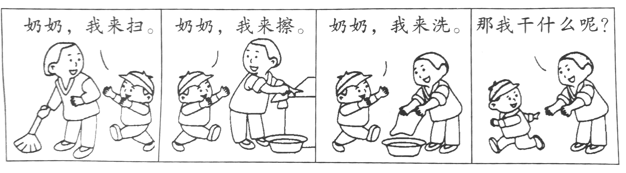

参考答案
二、纷飞 回答 山川 仔细 花园 故事
三、1.已 2.以 3.那 4.哪 5.非常 6.经常 7.往常
四、1.! 2.。 3.？
五、1.粗心 正 好事 快 2.队旗 小鱼 3.示例：弯弯的月亮 小船
4.天不过井口那么大，不用飞那么远 5.一只可爱的小鸟被我们放飞了
六、1.道 孔 丛 群 2.三千尺 九天 3.苍苍 茫茫 风吹草低 4.无水 5.米 4
示例：小王子
七、（一）1.zhǎｎｇ ｄōｕ 2.雪白 长满 3.那个人每天都要去看几次。
（二）1.4 2.2 3.它抓起青藤绕……放进地洞里。
4.示例：小明 看电视 做作业

